Мастер-класс для педагогов
«Увлекательное рисование необычными материалами».

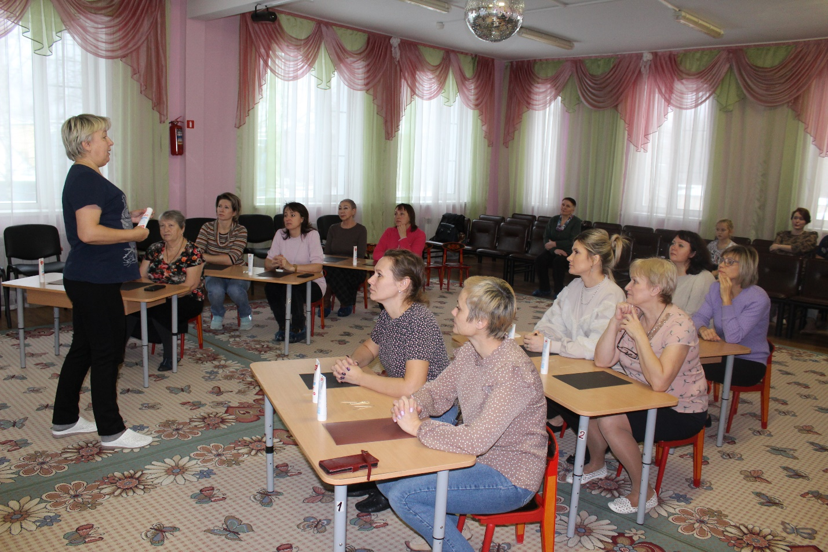

Ноябрь 2022г.

Цель: расширение представления педагогов о многообразии нетрадиционных техник рисования.
Задачи: - дать понятие «нетрадиционная техника рисования»; - формировать представление о значении нетрадиционного рисования для детей; - продемонстрировать способ рисования зубной пастой.
Оборудование: компьютер, проектор.
Раздаточный материал: картон черного цвета, зубная паста, зубные щетки, кисти, зубочистки, влажные салфетки.
Участники мастер-класса: педагогический состав ДОУ.
Ход мастер-класса
Теоретическая часть. Здравствуйте, уважаемые коллеги! Спасибо, что нашли время и пришли на сегодняшний мастер-класс. Прежде чем начать, попрошу вас поднять руку, если в детстве вы любили рисовать. Действительно, очень сложно найти ребенка, которого бы не привлекал это вид деятельности. Изобразительная деятельность являет собой едва ли не самый интересный вид деятельности ребенка - дошкольника. Благодаря ей ребенок способен выразить на бумаге свое впечатление об окружающем его мире. Кроме того, изобразительная деятельность имеет неоценимое значение для всестороннего развития детей, раскрытия и совершенствования его творческих способностей. Каждый ребенок – это творец, это доказано исследованиями ученых. Но эти способности находятся в скрытом состоянии и, если их не развивать, они не смогут полностью реализоваться. Именно поэтому очень важно как можно раньше разбудить эти творческие способности, создавая благоприятные условия. Одно из них – использование для рисования нетрадиционных материалов. Нетрадиционное рисование известно с давних пор. Но давайте разберемся, что означает термин – «нетрадиционное»? (обратная связь с коллегами) Нетрадиционно, значит, происходя не в силу установившейся традиции, устраиваясь не по заведенному обычаю, отличаясь оригинальностью. Именно эта особенность данного вида деятельности становится мощным стимулом развития творчества у детей. Помимо этого, нетрадиционные техники рисования способствуют: - развитию интеллектуальной сферы ребенка; - развивает уверенность в своих силах; - развитию пространственного мышления; - развитию мелкой моторики и зрительно – моторной координации; - коррекции психических процессов и личностной сферы. Практическая часть. Сегодня я хочу познакомить вас с одной из необычных техник, использование которой доставит вам колоссальное удовольствие, как от самого процесса, так и от результата вашей деятельности. Это рисование зубной пастой. Использование этой техники зимой особенно актуально, а картины получаются поистине сказочными.
Я предлагаю нарисовать картину «В ожидании чуда». (демонстрация) Рисовать можно как при помощи обычной кисти, так и при помощи зубной щетки. Мы сегодня воспользуемся обоими приспособлениями.
Приступим!
1. Для начала нанесем густой снежный покров по нижнему краю листа при помощи зубной щетки.
2. Справа при помощи зубной щетки изобразим большую заснеженную ель. Используем зубочистку для прорисовывания веток.
3. Слева изобразим Снеговика. Его лучше рисовать при помощи кисти. При помощи зубочистки изобразим пуговицы на его одежде и черты лица.
4. Рядом со Снеговиком кистью нарисуем фигурки мальчика и девочки.
5. Наша картина почти готова, завершим образ снежинками. Изобразим их в виде точек.
6. Наша картинка готова!
Что вы представляете, глядя на нее? Я представляю свое детство, радость зимних вечеров в ожидании Нового года! Уважаемые коллеги, а уже знакомы с данной техникой? Используете ли что-то подобное в своей практике? (обратная связь с педагогами)
Спасибо за обратную связь! На этом наша встреча подошла к концу. В заключение, хочется отметить: развитие творческих способностей не может быть одинаковым у всех ребят в силу их индивидуальных особенностей, но всё же в наших силах дать каждому ребенку возможность активно, самостоятельно проявить себя и испытать радость творческого труда.

Спасибо за внимание!
